Smlouva
o výrobě obchodních zlatých mincí české dukáty
uzavřená dle § 1746 odst. 2 zákona č. 89/2012 Sb., občanský zákoník, ve znění pozdějších předpisů (dále jen „občanský zákoník“)
mezi:

Českou národní bankou
Na Příkopě 28
115 03 Praha 1
zastoupenou: Ing. Tomášem Trtkem, ředitelem sekce peněžní
a
Ing. Zdeňkem Viriusem, ředitelem sekce správní
IČO: 48136450
DIČ: CZ48136450
(dále jen „odběratel“ nebo také „ČNB“)

a

………………..
se sídlem: ………………..
………………..
zastoupenou/jednající: .............................
IČO: .............................
DIČ: ............................
bankovní spojení/číslo účtu
(plátce DPH uvede svůj účet, který je zveřejněn podle § 98 zákona o DPH)
….. (doplní účastník)
(dále jen „dodavatel“)

Definice pojmů
Pro účely této smlouvy jsou definovány následující pojmy:
- Ražbou se rozumí mechanické zpracování kovového polotovaru (střížku) lisováním (tlakovým rázem nebo tlakem).
- Běžnou kvalitou se rozumí ražba z razidel celoplošně povrchově upravených do mírného lesku, které zanechávají na minci přirozený ražební lesk.
- Špičkovou kvalitou se rozumí ražba z razidel, jejichž konkávní části jsou povrchově upraveny do matu a vrchní plocha do vysokého lesku, které zanechávají na minci matovaný reliéf a vysoce leštěnou mincovní plochu (plan).
- Výrobou z individuálního razidla se rozumí ražba pouze jednoho kusu mince z jednoho razidla s jednociferným nebo víceciferným číslem nebo jiným symbolem provedeným v razidle do hloubky, a tedy na minci reliéfně.
- Výrobou jednostranného autorského odražku se rozumí ražba jen s lícní nebo jen s rubovou stranou mince z pozlaceného obecného kovu, na zadní straně s nápisem AUTORSKÝ ODRAŽEK a příslušným letopočtem reliéfně a číslem autorského odražku do hloubky.
- Stříbrným odražkem se rozumí nemincovní ražba s puncovní značkou podle platných puncovních předpisů.
- Vzorovým odražkem se rozumí ražba zlaté mince nebo stříbrného odražku prováděná za účelem odsouhlasení konečné podoby zlaté mince nebo stříbrného odražku, která/ý následně poslouží i jako etalon pro přejímku z výroby.
- Nástrojem pro zhotovení otisků mince na katalogovou kartu se rozumí mosazný nebo ocelový štoček s reliéfem mince do hloubky v parametrech stanovených dohodou dodavatele s výrobcem katalogových karet.
- Katalogovou kartou se rozumí doplňkový předmět k minci, z kartonu, s popisem mince a jejím plastickým vyobrazením provedeným technikou horké ražby.

Článek I
Předmět plnění
- Předmětem plnění podle této smlouvy je výroba (ražba) obchodních zlatých mincí české dukáty (dále jen „dukáty“ nebo také „mince“) v pěti hodnotách – půldukátu, jednodukátu, dvojdukátu, pětidukátu a desetidukátu, a jejich stříbrných odražků, v běžné kvalitě a ve špičkové kvalitě.
- Dukáty budou vydávány na základě plánů emise pamětních a obchodních mincí a bankovek (dále též „plán“), schvalovaných bankovní radou ČNB zpravidla na pětiletá emisní období. Plán emise dukátů na léta 2024 a 2025 je uveden v příloze č. 1 této smlouvy. Plány emisí dukátů schválené na další období budou vždy uveřejněny na internetových stránkách ČNB. Dodavatel bere na vědomí, že do plánu nemusejí být zařazeny žádné dukáty. Dodavatel také bere na vědomí, že dukáty zařazené do plánu z něj mohou být vyřazeny, a to i bez náhrady.
- Plnění zahrnuje:
- přepracování zlata poskytnutého odběratelem a výrobu zlatých střížků pro půldukát, jednodukát, dvojdukát, pětidukát a desetidukát v běžné a špičkové kvalitě,
- technologickou rezervu pro výrobu zlatých střížků,
- výrobu zlatého půldukátu, jednodukátu, dvojdukátu, pětidukátu a desetidukátu v běžné a špičkové kvalitě,
- výrobu zlatého jednodukátu v běžné kvalitě z individuálního razidla,
- výrobu jednostranného autorského odražku půldukátu, jednodukátu, dvojdukátu, pětidukátu a desetidukátu,
- výrobu stříbrných střížků včetně zajištění materiálu pro jejich výrobu pro stříbrný odražek půldukátu, jednodukátu, dvojdukátu, pětidukátu a desetidukátu v běžné a špičkové kvalitě,
- výrobu stříbrného odražku půldukátu, jednodukátu, dvojdukátu, pětidukátu a desetidukátu v běžné a špičkové kvalitě,
- výrobu nástroje pro zhotovení otisků mince na katalogovou kartu,
- obaly (kapsle a etuje) pro půldukát, jednodukát, dvojdukát, pětidukát a desetidukát,
- obaly (kapsle a etuje) pro sadu dukátů (jednodukát, dvojdukát, pětidukát a desetidukát).
- Minimální požadované technické parametry obalů jsou uvedeny v příloze č. 5 této smlouvy.
- Výroba dukátů a stříbrných odražků bude uskutečňována na základě upřesňujících ujednání smluvních stran, tzv. prováděcích smluv, ve kterých bude konkretizován zejména motiv dukátů/stříbrných odražků, rozsah výroby (množství vyráběných kusů), balení a termín emise dukátů pro účely výpočtu termínů podle této smlouvy a v případě stříbrných odražků termín pro jejich dodání. V prováděcí smlouvě bude dále specifikován počet půldukátů, jednodukátů, dvojdukátů, pětidukátů, desetidukátů a sad dukátů/stříbrných odražků, které mají být z celkového vyrobeného množství adjustovány jen do plastových kapslí a které mají být adjustovány jak do plastových kapslí, tak i do plastových nebo dřevěných nebo kartonových etují. Vzor prováděcí smlouvy je uveden v příloze č. 6 této smlouvy.
- Technické parametry dukátů a jejich stříbrných odražků jsou uvedeny v příloze č. 2 této smlouvy.

Článek II
Rozsah výroby dukátů
Dodavatel zajistí výrobu dukátů tak, aby odběratel mohl splnit emisní plán. Rozsah výroby odběratel vždy stanoví v prováděcí smlouvě.

Článek III
Povinnosti dodavatele a součinnost smluvních stran při výrobě dukátů a stříbrných odražků
- Místem výroby mincí je ....................... (doplní účastník). Místo výroby stříbrných odražků musí být totožné.
- Místem výroby střížků pro mince je ....................... (doplní účastník), místem výroby střížků pro stříbrné odražky je ....................... (doplní účastník).
- Veškeré výrobní nástroje všech stupňů je dodavatel povinen na své náklady po ukončení výroby za účasti odběratele zničit, nebo je na výzvu odběratele vydat odběrateli.
- Termín emise dukátů pro účely výpočtu termínů podle této smlouvy bude vždy stanoven v prováděcí smlouvě, stejně jako termín pro dodání stříbrných odražků.
- Odběratel předá (zapůjčí) dodavateli pro výrobu dukátů a stříbrných odražků bez zbytečného odkladu po uzavření každé prováděcí smlouvy sádrové modely nebo jiné výrobní podklady lícní a rubové strany dukátů/stříbrných odražků a zajistí potřebnou součinnost autorů při přípravě výrobních nástrojů. V případě, že odběratel nebude do okamžiku uzavření prováděcí smlouvy příslušnými sádrovými modely či jinými výrobními podklady disponovat, tyto podklady dodavateli předá (zapůjčí) bez zbytečného odkladu od jejich získání.
- Odběratel poskytne dodavateli v přiměřeném předstihu před výrobou mincí zlato na výrobu zlatých střížků, a to zpravidla v podobě uzančních slitků o ryzosti 999,9/1 000 a hmotnosti 400 troyských uncí, a výjimečně též v podobě slitků, mincí, medailí nebo jiného zlata jiných ryzostí a hmotností. Odběratel však může zlato poskytnout rovněž nefyzickým převodem na základě oboustranně odsouhlasené platební instrukce. V případě, že na základě dohody o platební instrukci bude zlato převedeno na účet, jehož majitelem není dodavatel, bude okamžikem připsání zlata na účet třetí osoby splněn závazek odběratele poskytnout dodavateli zlato na výrobu střížků.
- Výrobu střížků z poskytnutého zlata zajistí dodavatel vždy tak, aby mohly být dodrženy plánované termíny dodávek dukátů z výroby dle plánu emisí dukátů, a to na základě předchozího návrhu dodavatele odsouhlaseného odběratelem. Dodavatel v návrhu uvede množství a hodnotu dukátů, pro které jsou střížky určeny a zlato má být poskytnuto, navrhovaný termín výroby střížků a navrhované množství zlata pro jejich výrobu. Zlato může odběratel poskytnout dodavateli v přiměřeném zaokrouhlení v závislosti na hmotnosti poskytovaných jednotek (slitků, mincí ...) zlata, avšak totožné množství musí být dodavatelem vráceno odběrateli v podobě mincí s tím, že rozdíl mezi hmotností poskytnutého zlata a hmotností zlata v dodaných mincích spočívající v nadbytku nebo nedostatku poskytnutého zlata může být na základě dohody pověřených osob smluvních stran převeden do dalších dodávek. Pokud však některá z pověřených osob smluvních stran požádá o vyrovnání rozdílu, je druhá smluvní strana povinna rozdíl vyrovnat dodávkou příslušného množství zlata, a to nejpozději do 20 pracovních dnů od doručení žádosti o vyrovnání druhé smluvní straně. Pokud fyzické vyrovnání není možné, provede se na základě daňového dokladu vyrovnání finanční v aktuální světové tržní ceně zlata (LBMA Gold Price) vyhlášené na komoditní burze, a to dle kurzu platného v den vyrovnání, v 10:30 hod., v případě vyrovnání ve dnech, kdy není kurz vyhlašován, dle kurzu platného v 15:00 hod. nejbližšího předcházejícího dne ode dne vyrovnání. Cena v USD se pro účely finančního vyrovnání přepočte na Kč směnným kurzem CZK/USD vyhlašovaným Českou národní bankou a platným ke dni vyrovnání. Dnem fyzického vyrovnání se rozumí den, kdy dojde na základě žádosti o vyrovnání k předání zlata ve prospěch oprávněné smluvní strany. V případě finančního vyrovnání se dnem vyrovnání rozumí den, kdy dojde k doručení žádosti o vyrovnání druhé smluvní straně. Zlato pro výrobu střížků, resp. zlato předávané na základě žádosti o vyrovnání, včetně jeho množství a specifikace bude vždy předáno na základě předávacího protokolu podepsaného k tomu pověřenými osobami obou smluvních stran, případně nefyzickým převodem dle odst. 6 věty druhé tohoto článku. Pro předání se vždy použije v případě slitků ryzost deklarovaná výrobcem slitku a v případě mincí nebo medailí zákonná nebo jiná úřední ryzost mince nebo medaile a skutečná hmotnost zjištěná odběratelem vážením na kalibrovaných vahách.
- Stříbro na výrobu stříbrných odražků si dodavatel zajišťuje sám. Cena stříbra potřebného na výrobu 1 ks stříbrného odražku dle přílohy č. 4 bude stanovena na základě aktuální světové ceny stříbra (LBMA Silver Price) vyhlášené na komoditní burze v den objednání výroby střížků dodavatelem, a to dle kurzu platného v 10:30 hod. s tím, že k takto stanovené ceně v USD se připočte přirážka ve výši 2 %. Cena v USD se pro účely úhrady přepočte na Kč směnným kurzem CZK/USD vyhlašovaným Českou národní bankou a platným ke dni objednání střížků dodavatelem. Den objednání výroby střížků je dodavatel povinen odběrateli doložit.
- Kovy na výrobu autorských odražků si dodavatel zajišťuje sám, jejich cena je zahrnuta v ceně za výrobu autorských odražků.
- Redukce budou zhotoveny klasickou cestou mechanického redukování na automatickém redukčním stroji s vysokým podílem ručních ryteckých úprav nebo přímým ručním rytím.
- Dodavatel předloží odběrateli v jeho sídle ke schválení vždy vzorové odražky v počtu 3 kusy od každého materiálu, hodnoty a kvality a vzorky obalů (kapslí a etují) v počtu nejméně 1 kus společně se vzorníkem barev etují. Vzorové odražky a vzorky obalů musí dodavatel předložit v dostatečném předstihu, aby mohly být dodrženy plánované termíny dodávek dukátů z výroby dle plánu emisí dukátů a termíny pro dodání stříbrných odražků pro případ i opakovaného neschválení předložených vzorových odražků nebo obalů odběratelem. Pokud odběratel vzorové odražky nebo vzorky obalů neodsouhlasí, je dodavatel povinen předložit vzorové odražky nebo obaly nové, upravené podle připomínek odběratele. Neschválené i schválené vzorové odražky a vzorky obalů se stávají majetkem odběratele.
- Sílu mincí s povolenou odchylkou ± 0,15 mm sdělí dodavatel odběrateli nejpozději 3 měsíce před termínem emise, nedohodnou-li se smluvní strany jinak.
- Dodavatel dodá odběrateli nástroje pro zhotovení otisků mince na katalogovou kartu nejpozději 4 měsíce před termínem emise, nedohodnou-li se smluvní strany jinak.
- Dodavatel dodá odběrateli vyrobené mince adjustované do obalů nejpozději 2 měsíce před termínem emise, nedohodnou-li se smluvní strany jinak. Dodavatel dodá odběrateli vyrobené stříbrné odražky adjustované do obalů vždy v termínu stanoveném v prováděcí smlouvě.
- Všechny vyrobené mince a stříbrné odražky musí splňovat kvalitu schválenou na vzorových odražcích. Za případné vady mincí a stříbrných odražků odpovídá dodavatel. Odběratel provádí statistickou přejímku dodaných mincí postupem a ve lhůtách, které jsou uvedeny v příloze č. 3 této smlouvy. Stříbrné odražky odběratel převezme po provedení kontroly kvality každého kusu z dodávaných stříbrných odražků. Odběratel je oprávněn odstoupit od smlouvy v případě, že dodavatel přes opakované upozornění opakovaně, tj. na potřetí, nedodržel kvalitu a dodal mince s vadami definovanými v Katalogu vad, který předá odběratel dodavateli bez zbytečného odkladu po podpisu této smlouvy.
- Za vadné mince, stříbrné odražky, plastové kapsle nebo etuje dodá dodavatel odběrateli nové, bezvadné mince, stříbrné odražky, kapsle nebo etuje, nedohodnou-li se smluvní strany jinak. V případě vadné kapsle nebo etuje bude jejich výměna provedena nejpozději do 1 měsíce od reklamace vady.
- Výroba mincí a stříbrných odražků musí být bezpečná a zcela transparentní. Dodavatel je povinen vést evidenci o nakládání se střížky, o počtu vyrobených shodných a neshodných mincí a stříbrných odražků a o počtu a druzích výrobních nástrojů a jejich užití. Odběrateli musí být umožněno, aby se o plnění výše uvedených požadavků mohl přesvědčit formou prohlídky (dohlídky) na místě v průběhu výroby střížků a mincí/stříbrných odražků, rovněž tak musí být odběrateli umožněna efektivní kontrola dodržování technických parametrů (v průběhu výroby i na výstupu).
- Dodavatel se zavazuje na výzvu odběratele umožnit fyzickou kontrolu úschovy střížků, výroby mincí, stříbrných odražků a nástrojů a jejich evidence. Ničení vadných ražeb a nástrojů je dodavatel oprávněn provádět pouze za účasti odběratele, a to na své náklady. V případě zjištění nedostatků při kontrole je dodavatel povinen zajistit jejich odstranění ve lhůtě stanovené odběratelem; pokud dodavatel nedostatky neodstraní v určené lhůtě, je odběratel oprávněn od smlouvy odstoupit.
- V rámci celkového množství mincí, za stejných podmínek a za stejnou cenu, vyrobí dodavatel odběrateli na základě prováděcí smlouvy mince s reliéfním nápisem SPECIMEN nebo jeho zkrácení (např. SPEC., S) na lícní straně.
- Modely, razidla a další nástroje nesmí dodavatel použít bez písemného souhlasu odběratele pro jiný účel než na ražbu podle této smlouvy.
- Veškeré záznamy související s výrobou mince/stříbrného odražku je dodavatel povinen archivovat nejméně po dobu 10 let od vzniku každého dokumentu. Po uplynutí archivační doby je dodavatel povinen dokumenty před jejich skartací nabídnout odběrateli.
- Po skončení výroby část nástrojů předá dodavatel odběrateli jako součást dokumentace, u zbývající části zajistí dodavatel na své náklady jejich zničení za přítomnosti odběratele (co bude předáno odběrateli a co bude zničeno, určí odběratel) ve lhůtě stanovené odběratelem.
- Při ukončení této smlouvy vrátí dodavatel odběrateli vše, co je majetkem odběratele, a to ve lhůtě stanovené odběratelem.
- Smluvní strany si do 10 dnů ode dne uzavření smlouvy vymění seznamy pověřených osob, včetně kontaktních údajů všech poddodavatelů dodavatele.
- Odběratel si vyhrazuje možnost prodloužit lhůtu(y) uvedenou(é) v tomto článku, a to přiměřeně okolnostem, na základě písemné a odůvodněné žádosti dodavatele, ve které dodavatel doloží, že objektivně nemůže pokračovat v plnění dle této smlouvy z důvodu neposkytnutí povinné a nezbytné součinnosti odběratelem, nebo z důvodu skutečností stojících na straně dodavatele, které ani dodavatel jednající s náležitou péčí nemohl předvídat a které sám nezpůsobil (včetně např. výpadku či zdržení v dodavatelsko-odběratelském řetězci, výpadku v pracovní síle dodavatele z důvodu opatření uložených orgány veřejné moci, nikoli však v důsledku protiprávního jednání dodavatele, zdržení v plnění jiných smluvních partnerů odběratele, kterého se plnění dle této smlouvy dotýká a které nebylo způsobeno odběratelem). Žádost dodavatele dle tohoto odstavce musí být odběrateli doručena v dostatečném předstihu před uplynutím lhůt(y) dle tohoto článku a musí obsahovat i návrh jejich prodloužení, ten však není pro odběratele závazný. Úprava lhůt(y) bude provedena formou dodatku ke smlouvě.

Článek IV
Místo plnění, předání mincí a stříbrných odražků
- Místem předání zlata odběratelem dodavateli a mincí a stříbrných odražků dodavatelem odběrateli je budova ústředí odběratele na adrese Na Příkopě 28, 115 03 Praha 1.
- Mince mohou být dodány i po částech, a to po dohodě pověřených osob smluvních stran.
- Dodavatel se zavazuje na e-mailovou adresu pověřených osob odběratele písemně informovat o plánovaném termínu dodání mincí/stříbrných odražků nejpozději 5 pracovních dnů předem.
- Odběratel umožní za účelem předání zlata, dodání mincí a stříbrných odražků vjezd vozidel dodavatele nebo jeho smluvního partnera do budovy odběratele, vjezd se nachází na adrese Senovážná 3, Praha 1. Dodavatel bere na vědomí, že vjezd vozidel do garáží je omezen maximálními provozními rozměry: šířkou 2680 mm, výškou 2650 mm a sklonem komunikace mezi ulicí Senovážnou a úrovní podlahy garáží 13 %. Pro vjezd a parkování za vnitřní závorou je maximální výška vozidel omezena na 2260 mm. Žádost o vjezd veškerých vozidel do garáží je pověřená osoba dodavatele povinna pověřené osobě odběratele podat nejpozději 24 hodin před plánovaným vjezdem v pracovních dnech. Do žádosti se uvádí jméno a příjmení řidiče, tovární značka, typ a registrační značka vozidla.
- Předání a převzetí zlata, mincí a stříbrných odražků bude uskutečňováno v pracovní dny v době od 7:45 do 14:00 hodin, nedohodnou-li se smluvní strany jinak.
- Zapůjčené sádrové modely předá dodavatel odběrateli současně s první dodávkou mincí/stříbrných odražků, nedohodnou-li se smluvní strany jinak.
- Předání a převzetí bude vždy prováděno na základě protokolu o předání a převzetí podepsaného pověřenými osobami obou smluvních stran.
- Smluvní strany pro vyloučení jakýchkoli pochybností uvádějí, že zlato poskytnuté odběratelem dodavateli na výrobu střížků jsou majetkem odběratele, a to i po jeho zpracování.

Článek V
Cena a platební podmínky
(účastník zadávacího řízení nevyplňuje; ceny budou doplněny z nabídky vybraného dodavatele)
- Cena za výrobu 1 kusu půldukátu v běžné kvalitě se stanoví součtem těchto položkových cen:
- ceny za přepracování zlata poskytnutého odběratelem a výrobu 1 kusu zlatého střížku pro půldukát v běžné kvalitě ve výši ................. Kč bez DPH,
- ceny za technologickou rezervu pro výrobu 1 kusu zlatého střížku pro půldukát ve výši ................. Kč bez DPH,
- ceny za ražbu 1 kusu půldukátu v běžné kvalitě ve výši ................. Kč bez DPH.

- Cena za výrobu 1 kusu jednodukátu v běžné kvalitě se stanoví součtem těchto položkových cen:
- ceny za přepracování zlata poskytnutého odběratelem a výrobu 1 kusu zlatého střížku pro jednodukát v běžné kvalitě ve výši ................. Kč bez DPH,
- ceny za technologickou rezervu pro výrobu 1 kusu zlatého střížku pro jednodukát ve výši ................. Kč bez DPH,
- ceny za ražbu 1 kusu jednodukátu v běžné kvalitě ve výši ................. Kč bez DPH.

- Cena za výrobu 1 kusu dvojdukátu v běžné kvalitě se stanoví součtem těchto položkových cen:
- ceny za přepracování zlata poskytnutého odběratelem a výrobu 1 kusu zlatého střížku pro dvojdukát v běžné kvalitě ve výši ................. Kč bez DPH,
- ceny za technologickou rezervu pro výrobu 1 kusu zlatého střížku pro dvojdukát ve výši ................. Kč bez DPH,
- ceny za ražbu 1 kusu dvojdukátu v běžné kvalitě ve výši ................. Kč bez DPH.

- Cena za výrobu 1 kusu pětidukátu v běžné kvalitě se stanoví součtem těchto položkových cen:
- ceny za přepracování zlata poskytnutého odběratelem a výrobu 1 kusu zlatého střížku pro pětidukát v běžné kvalitě ve výši ................. Kč bez DPH,
- ceny za technologickou rezervu pro výrobu 1 kusu zlatého střížku pro pětidukát ve výši ................. Kč bez DPH,
- ceny za ražbu 1 kusu pětidukátu v běžné kvalitě ve výši ................. Kč bez DPH.

- Cena za výrobu 1 kusu desetidukátu v běžné kvalitě se stanoví součtem těchto položkových cen:
- ceny za přepracování zlata poskytnutého odběratelem a výrobu 1 kusu zlatého střížku pro desetidukát v běžné kvalitě ve výši ................. Kč bez DPH,
- ceny za technologickou rezervu pro výrobu 1 kusu zlatého střížku pro desetidukát ve výši ................. Kč bez DPH,
- ceny za ražbu 1 kusu desetidukátu v běžné kvalitě ve výši ................. Kč bez DPH.

- Cena za výrobu 1 kusu jednodukátu v běžné kvalitě z individuálního razidla se stanoví součtem těchto položkových cen:
- ceny za přepracování zlata poskytnutého odběratelem a výrobu 1 kusu zlatého střížku pro jednodukát v běžné kvalitě ve výši ................. Kč bez DPH,
- ceny za technologickou rezervu pro výrobu 1 kusu zlatého střížku pro jednodukát ve výši ................. Kč bez DPH,
- ceny za ražbu 1 kusu jednodukátu v běžné kvalitě z individuálního razidla ve výši ................. Kč bez DPH.

- Cena za výrobu 1 kusu půldukátu ve špičkové kvalitě se stanoví součtem těchto položkových cen:
- ceny za přepracování zlata poskytnutého odběratelem a výrobu 1 kusu zlatého střížku pro půldukát ve špičkové kvalitě ve výši ................. Kč bez DPH,
- ceny za technologickou rezervu pro výrobu 1 kusu zlatého střížku pro půldukát ve výši ................. Kč bez DPH,
- ceny za ražbu 1 kusu půldukátu ve špičkové kvalitě ve výši ................. Kč bez DPH.

- Cena za výrobu 1 kusu jednodukátu ve špičkové kvalitě se stanoví součtem těchto položkových cen:
- ceny za přepracování zlata poskytnutého odběratelem a výrobu 1 kusu zlatého střížku pro jednodukát ve špičkové kvalitě ve výši ................. Kč bez DPH,
- ceny za technologickou rezervu pro výrobu 1 kusu zlatého střížku pro jednodukát ve výši ................. Kč bez DPH,
- ceny za ražbu 1 kusu jednodukátu ve špičkové kvalitě ve výši ................. Kč bez DPH.

- Cena za výrobu 1 kusu dvojdukátu ve špičkové kvalitě se stanoví součtem těchto položkových cen:
- ceny za přepracování zlata poskytnutého odběratelem a výrobu 1 kusu zlatého střížku pro dvojdukát ve špičkové kvalitě ve výši ................. Kč bez DPH,
- ceny za technologickou rezervu pro výrobu 1 kusu zlatého střížku pro dvojdukát ve výši ................. Kč bez DPH,
- ceny za ražbu 1 kusu dvojdukátu ve špičkové kvalitě ve výši ................. Kč bez DPH.

- Cena za výrobu 1 kusu pětidukátu ve špičkové kvalitě se stanoví součtem těchto položkových cen:
- ceny za přepracování zlata poskytnutého odběratelem a výrobu 1 kusu zlatého střížku pro pětidukát ve špičkové kvalitě ve výši ................. Kč bez DPH,
- ceny za technologickou rezervu pro výrobu 1 kusu zlatého střížku pro pětidukát ve výši ................. Kč bez DPH,
- ceny za ražbu 1 kusu pětidukátu ve špičkové kvalitě ve výši ................. Kč bez DPH.

- Cena za výrobu 1 kusu desetidukátu ve špičkové kvalitě se stanoví součtem těchto položkových cen:
- ceny za přepracování zlata poskytnutého odběratelem a výrobu 1 kusu zlatého střížku pro desetidukát ve špičkové kvalitě ve výši ................. Kč bez DPH,
- ceny za technologickou rezervu pro výrobu 1 kusu zlatého střížku pro desetidukát ve výši ................. Kč bez DPH,
- ceny za ražbu 1 kusu desetidukátu ve špičkové kvalitě ve výši ................. Kč bez DPH.

- Cena za výrobu 1 kusu autorského odražku dukátu činí ................. Kč bez DPH.

- Cena za výrobu 1 kusu stříbrného odražku půldukátu v běžné kvalitě se stanoví součtem těchto položkových cen:
- ceny stříbra podle čl. III odst. 8 této smlouvy,
- ceny za výrobu 1 kusu stříbrného střížku pro stříbrný odražek půldukátu v běžné kvalitě ve výši ................. Kč bez DPH,
- ceny za ražbu 1 kusu stříbrného odražku půldukátu v běžné kvalitě ve výši ................. Kč bez DPH.

- Cena za výrobu 1 kusu stříbrného odražku jednodukátu v běžné kvalitě se stanoví součtem těchto položkových cen:
- ceny stříbra podle čl. III odst. 8 této smlouvy,
- ceny za výrobu 1 kusu stříbrného střížku pro stříbrný odražek jednodukátu v běžné kvalitě ve výši ................. Kč bez DPH,
- ceny za ražbu 1 kusu stříbrného odražku jednodukátu v běžné kvalitě ve výši ................. Kč bez DPH.

- Cena za výrobu 1 kusu stříbrného odražku dvojdukátu v běžné kvalitě se stanoví součtem těchto položkových cen:
- ceny stříbra podle čl. III odst. 8 této smlouvy,
- ceny za výrobu 1 kusu stříbrného střížku pro stříbrný odražek dvojdukátu v běžné kvalitě ve výši ................. Kč bez DPH,
- ceny za ražbu 1 kusu stříbrného odražku dvojdukátu v běžné kvalitě ve výši ................. Kč bez DPH.

- Cena za výrobu 1 kusu stříbrného odražku pětidukátu v běžné kvalitě se stanoví součtem těchto položkových cen:
- ceny stříbra podle čl. III odst. 8 této smlouvy,
- ceny za výrobu 1 kusu stříbrného střížku pro stříbrný odražek pětidukátu v běžné kvalitě ve výši ................. Kč bez DPH,
- ceny za ražbu 1 kusu stříbrného odražku pětidukátu v běžné kvalitě ve výši ................. Kč bez DPH.

- Cena za výrobu 1 kusu stříbrného odražku desetidukátu v běžné kvalitě se stanoví součtem těchto položkových cen:
- ceny stříbra podle čl. III odst. 8 této smlouvy,
- ceny za výrobu 1 kusu stříbrného střížku pro stříbrný odražek dvesetidukátu v běžné kvalitě ve výši ................. Kč bez DPH,
- ceny za ražbu 1 kusu stříbrného odražku desetidukátu v běžné kvalitě ve výši ................. Kč bez DPH.

- Cena za výrobu 1 kusu stříbrného odražku půldukátu ve špičkové kvalitě se stanoví součtem těchto položkových cen:
- ceny stříbra podle čl. III odst. 8 této smlouvy,
- ceny za výrobu 1 kusu stříbrného střížku pro stříbrný odražek půldukátu ve špičkové kvalitě ve výši ................. Kč bez DPH,
- ceny za ražbu 1 kusu stříbrného odražku půldukátu ve špičkové kvalitě ve výši ................. Kč bez DPH.

- Cena za výrobu 1 kusu stříbrného odražku jednodukátu ve špičkové kvalitě se stanoví součtem těchto položkových cen:
- ceny stříbra podle čl. III odst. 8 této smlouvy,
- ceny za výrobu 1 kusu stříbrného střížku pro stříbrný odražek jednodukátu ve špičkové kvalitě ve výši ................. Kč bez DPH,
- ceny za ražbu 1 kusu stříbrného odražku jednodukátu ve špičkové kvalitě ve výši ................. Kč bez DPH.

- Cena za výrobu 1 kusu stříbrného odražku dvojdukátu ve špičkové kvalitě se stanoví součtem těchto položkových cen:
- ceny stříbra podle čl. III odst. 8 této smlouvy,
- ceny za výrobu 1 kusu stříbrného střížku pro stříbrný odražek dvojdukátu ve špičkové kvalitě ve výši ................. Kč bez DPH,
- ceny za ražbu 1 kusu stříbrného odražku dvojdukátu ve špičkové kvalitě ve výši ................. Kč bez DPH.

- Cena za výrobu 1 kusu stříbrného odražku pětidukátu ve špičkové kvalitě se stanoví součtem těchto položkových cen:
- ceny stříbra podle čl. III odst. 8 této smlouvy,
- ceny za výrobu 1 kusu stříbrného střížku pro stříbrný odražek pětidukátu ve špičkové kvalitě ve výši ................. Kč bez DPH,
- ceny za ražbu 1 kusu stříbrného odražku pětidukátu ve špičkové kvalitě ve výši ................. Kč bez DPH.

- Cena za výrobu 1 kusu stříbrného odražku desetidukátu ve špičkové kvalitě se stanoví součtem těchto položkových cen:
- ceny stříbra podle čl. III odst. 8 této smlouvy,
- ceny za výrobu 1 kusu stříbrného střížku pro stříbrný odražek desetidukátu ve špičkové kvalitě ve výši ................. Kč bez DPH,
- ceny za ražbu 1 kusu stříbrného odražku desetidukátu ve špičkové kvalitě ve výši ................. Kč bez DPH.

- Cena za výrobu 1 kusu nástroje pro zhotovení otisků mince na katalogovou kartu činí ................. Kč bez DPH.

- Cena za 1 kus plastové kapsle pro půldukát činí ................. Kč bez DPH.

- Cena za 1 kus plastové kapsle pro jednodukát činí ................. Kč bez DPH.

- Cena za 1 kus plastové kapsle pro dvojdukát činí ................. Kč bez DPH.

- Cena za 1 kus plastové kapsle pro pětidukát činí ................. Kč bez DPH.

- Cena za 1 kus plastové kapsle pro desetidukát ................. Kč bez DPH.

- Cena za 1 kus plastové etue pro jednotlivý dukát (půldukát, jednodukát, dvojdukát, pětidukát, desetidukát) činí ................. Kč bez DPH.

- Cena za 1 kus plastové etue pro sadu dukátů (jednodukát, dvojdukát, pětidukát, desetidukát) činí ................. Kč bez DPH.

- Cena za 1 kus dřevěné etue pro jednotlivý dukát (půldukát, jednodukát, dvojdukát, pětidukát, desetidukát) činí ................. Kč bez DPH.

- Cena za 1 kus dřevěné etue pro sadu dukátů (jednodukát, dvojdukát, pětidukát, desetidukát) činí ................. Kč bez DPH.

- Cena za 1 kus kartonové etue pro jednotlivý dukát (půldukát, jednodukát, dvojdukát, pětidukát, desetidukát) činí ................. Kč bez DPH.

- Cena za 1 kus kartonové etue pro sadu dukátů (jednodukát, dvojdukát, pětidukát, desetidukát) činí ................. Kč bez DPH.

- Ceny podle odstavce 1 až 34 tohoto článku zahrnují veškeré náklady dodavatele.
- Odběratel bude hradit dodavateli cenu za dodávku stanovenou jako součin příslušné sjednané ceny za 1 kus a počtu dodaných kusů.
- Dodavatel je oprávněn navrhnout odběrateli změnu jednotkové ceny obalů dle odstavce 29 až 34 tohoto článku, dojde-li v důsledku postupu dle čl. III odst. 11 k navýšení nákladů na jeho výrobu, případně dojde k ukončení výroby některé ze součástí obalu a dodavatel bude nucen dodat jejich náhradu s minimálně stejnými nebo lepšími parametry. Cena obalu smí být v takovém případě navýšena maximálně o 50 %. Dodavatel je povinen odběrateli důvod pro změnu výše ceny písemně doložit. Úprava ceny bude provedena formou dodatku ke smlouvě a nabývá účinnosti dnem účinnosti dodatku.
- Daňové doklady za jednotlivé dodávky budou vystaveny nejdříve v den převzetí příslušné dodávky. Přílohou daňového dokladu bude kopie protokolu o předání a převzetí.
- Bude-li dodavatelem osoba neusazená v ČR, daň z přidané hodnoty přizná a odvede odběratel. Dodavatel je v tomto případě povinen doručit daňové doklady odběrateli nejpozději do 15. dne měsíce následujícího po měsíci, v němž se plnění uskutečnilo.
- Doklad k úhradě (fakturu) zašle dodavatel elektronicky jako přílohu e-mailové zprávy na adresu faktury@cnb.cz ve formátu ISDOC. Pokud není možné vytvořit doklad ve formátu ISDOC, je možné zasílat jej ve formátu PDF. V jedné e-mailové zprávě smí být pouze jeden doklad k úhradě. Mimo vlastní doklad k úhradě může být přílohou e-mailové zprávy jedna až sedm příloh k dokladu ve formátech PDF, DOC, DOCX, XLS, XLSX. Přijaty budou i doklady k úhradě v jiném formátu, který bude v souladu s evropským standardem elektronické faktury. Nebude-li možné zaslat doklad k úhradě elektronicky, zašle jej dodavatel v analogové formě na adresu:
Česká národní banka
sekce rozpočtu a účetnictví
odbor účetnictví
Na Příkopě 28
115 03 Praha 1
- Doklad k úhradě bude obsahovat údaje podle § 435 občanského zákoníku a bankovní účet, na který má být placeno a který je uveden v záhlaví této smlouvy nebo který byl později aktualizován dodavatelem (dále jen „určený účet“). Daňový doklad bude nadto obsahovat náležitosti stanovené v zákoně o dani z přidané hodnoty. Nezbytnou náležitostí každého dokladu je také číslo této smlouvy (ve formátu ISDOC v poli ID ve skupině Contract References), nebo číslo objednávky (ve formátu ISDOC v poli External_Order_ID ve skupině OrderReference), jsou-li objednávky v rámci smlouvy vystavovány. Pokud doklad bude postrádat některou ze stanovených náležitostí nebo bude obsahovat chybné údaje, je odběratel oprávněn jej vrátit dodavateli, a to až do lhůty splatnosti. Nová lhůta splatnosti začíná běžet dnem doručení bezvadného dokladu.
- V případě, že bude v dokladu k úhradě uveden jiný než určený účet, je dodavatel povinen na základě výzvy odběratele sdělit na e-mailovou adresu, ze které byla výzva odeslána, zda má být zaplaceno na bankovní účet uvedený v dokladu, nebo na určený účet. Uvedenou výzvu zašle odběratel na e-mailovou adresu dodavatele ....................... (doplní účastník). V tomto případě se doklad k úhradě nevrací s tím, že lhůta splatnosti začíná běžet až dnem doručení sdělení dodavatele podle věty první.
- Doklad k úhradě vystavený odběratelem na základě žádosti o vyrovnání dle čl. III odst. 7 bude zaslán na ....................... (doplní účastník).
- Splatnost dokladu k úhradě je 14 dnů od doručení odběrateli. Povinnost zaplatit je splněna odepsáním příslušné částky z účtu odběratele ve prospěch účtu dodavatele.
- Smluvní strany se ve smyslu ustanovení § 1991 občanského zákoníku dohodly, že je odběratel oprávněn započíst jakoukoli svou peněžitou pohledávku za dodavatelem, ať splatnou či nesplatnou, oproti jakékoli peněžité pohledávce dodavatele za odběratelem, ať splatné či nesplatné.
- Dodavatel je oprávněn navrhnout změnu cen za výrobu mincí a odražků, resp. cen za výrobu střížků a ražbu mincí, uvedených v článku V této smlouvy v závislosti na vývoji indexu cen průmyslových výrobců, stejné období předchozího roku = 100, kód CH 255 – Kování, lisování, ražení, válcování a protlačování kovů, sloupec průměr, a to za předchozí kalendářní rok, vyhlašovaném ČSÚ. Úprava cen bude provedena maximálně o skutečné procento zvýšení dodatkem ke smlouvě.
- Dodavatel je oprávněn navrhnout změnu cen za technologickou rezervu pro výrobu zlatých střížků, uvedených v článku V této smlouvy v závislosti na vývoji světové tržní ceny zlata (LBMA Gold Price), a to pokud dojde ke zvýšení ceny zlata za nejméně posledních 12 měsíců o více než 10 %. V případě první úpravy se uvedená doba počítá od uzavření smlouvy, pro další úpravu se počítá od předchozí úpravy ceny za technologickou rezervu. Za rozhodné datum se považuje datum odeslání návrhu změny dodavatelem. Pro posouzení světové tržní ceny zlata se bude vycházet vždy z ceny LBMA Gold Price v USD, dopolední průměr za předchozí měsíc. Zvýšení cen bude provedeno maximálně o skutečné procento zvýšení ceny zlata. Úpravy cen budou prováděny formou dodatků ke smlouvě.
- Dodavatel je povinen a odběratel oprávněn navrhnout změnu cen za technologickou rezervu pro výrobu zlatých střížků, uvedených v článku V této smlouvy v závislosti na vývoji světové tržní ceny zlata (LBMA Gold Price), a to pokud dojde ke snížení ceny zlata za nejméně posledních 12 měsíců o více než 10 %. V případě první úpravy se uvedená doba počítá od uzavření smlouvy, pro další úpravu se počítá od předchozí úpravy ceny za technologickou rezervu. Za rozhodné datum se považuje datum odeslání návrhu změny příslušnou smluvní stranou. Pro posouzení světové tržní ceny zlata se bude vycházet vždy z ceny LBMA Gold Price v USD, dopolední průměr za předchozí měsíc. Snížení cen bude provedeno maximálně o skutečné procento snížení ceny zlata. Úpravy cen budou prováděny formou dodatků ke smlouvě.

Článek VI
Smluvní pokuty, úrok z prodlení, náhrada škody
- V případě prodlení dodavatele ve lhůtě pro dodání vyrobených mincí a stříbrných odražků dle čl. III odst. 14 je odběratel oprávněn účtovat smluvní pokutu ve výši 0,1 % z celkové ceny nedodaných mincí či stříbrných odražků podle čl. V odst. 1 až 11, 13 až 22 a obalů dle čl. V odst. 24 až 34 této smlouvy za každý započatý den prodlení, nejméně však 1 000 Kč za každý započatý den prodlení. Pokud by byl dodavatel v prodlení s dodáním vyrobených mincí či stříbrných odražků více než jeden měsíc, má odběratel právo odstoupit od smlouvy, případně od části závazku a zajistit výrobu nedodaných mincí/stříbrných odražků u jiného dodavatele. V tomto případě má odběratel nárok na úhradu případných zvýšených nákladů ze strany dodavatele. Vznikne-li prodlení dodavatele z důvodu opoždění odběratele, není odběratel oprávněn účtovat smluvní pokutu za dobu, po kterou byl sám v prodlení.
- V případě ztráty mincí uhradí dodavatel odběrateli smluvní pokutu ve výši prodejní ceny ztracených mincí v úrovni bez DPH. Prodejní cenou se v této souvislosti rozumí cena, za kterou odběratel bude předmětné mince v době zjištění ztráty mincí. Pokud takový prodej ještě nebude probíhat, použije se první vyhlášená cena před zahájením prodeje.
- V případě prodlení dodavatele ve lhůtě pro doručení daňového dokladu dle čl. V odst. 39 je odběratel oprávněn za každý započatý kalendářní den prodlení účtovat smluvní pokutu ve výši 0,04 % z částky odpovídající výši DPH, kterou je odběratel povinen odvést, minimálně však 500 Kč celkem.
- V případě porušení povinnosti dodavatele zachovat mlčenlivost uvedené v čl. VIII odst. 1 této smlouvy je odběratel oprávněn požadovat smluvní pokutu ve výši 50 000 Kč za každý jednotlivý případ takového porušení.
- V případě, že se ukáže tvrzení dodavatele uvedené v čl. VIII odst. 3, odst. 4 a odst. 6 této smlouvy jako nepravdivé nebo poruší-li dodavatel závazek stanovený v čl. VIII odst. 5 této smlouvy, vzniká odběrateli nárok na smluvní pokutu ve výši 100 000 Kč za každé jednotlivé nepravdivé tvrzení dodavatele či za každé porušení závazku dodavatele.
- V případě prodlení dodavatele v kterékoliv lhůtě dle čl. VIII odst. 7 a 8 této smlouvy je odběratel oprávněn účtovat dodavateli smluvní pokutu ve výši 1 000 Kč za každý započatý pracovní den prodlení.
- V případě porušení kterékoliv povinnosti poskytovatele podle čl. VIII odst. 10 této smlouvy je odběratel oprávněn požadovat po dodavateli smluvní pokutu ve výši 500 Kč, a to za každý zjištěný případ takového porušení.
- V případě prodlení smluvní strany s vyrovnáním rozdílu na základě žádosti o vyrovnání dle čl. III odst. 7 je druhá smluvní strana oprávněna účtovat smluvní straně v prodlení smluvní pokutu ve výši 1 000 Kč za každý započatý pracovní den prodlení.
- Ujednáními o smluvní pokutě není dotčeno právo smluvních stran na náhradu škody.
- V případě prodlení odběratele s úhradou daňových dokladů je dodavatel oprávněn požadovat úrok z prodlení ve výši podle občanského práva.

Článek VII
Uveřejňování smluv a výše skutečně uhrazené ceny za plnění smlouvy
- Dodavatel si je vědom zákonné povinnosti odběratele uveřejnit na svém profilu tuto smlouvu včetně všech jejích případných změn a dodatků a výši skutečně uhrazené ceny za plnění této smlouvy.
- Profilem odběratele je elektronický nástroj, prostřednictvím kterého odběratel, jako veřejný zadavatel dle zákona č. 134/2016 Sb., o zadávání veřejných zakázek, ve znění pozdějších předpisů (dále jen „ZZVZ“), uveřejňuje informace a dokumenty ke svým veřejným zakázkám způsobem, který umožňuje neomezený a přímý dálkový přístup, přičemž profilem odběratele v době uzavření této smlouvy je https://ezak.cnb.cz/.
- Povinnost uveřejňování dle tohoto článku je odběrateli uložena § 219 ZZVZ.
- Uveřejňování bude prováděno dle ZZVZ a příslušného prováděcího předpisu k ZZVZ.

Článek VIII
Mlčenlivost a další povinnosti dodavatele
- Dodavatel se zavazuje zajistit, že jeho pracovníci, včetně poddodavatelů a jejich pracovníků, kteří se budou podílet na plnění podle této smlouvy, zachovají mlčenlivost o všech skutečnostech, se kterými se u odběratele seznámí a které nejsou veřejně dostupné. Povinnost mlčenlivosti není časově omezena.
- Dodavatel odpovídá za škodu na svěřeném majetku a je povinen mít majetek, který je mu podle této smlouvy svěřen odběratelem do správy, pojištěný proti ztrátě, zničení, odcizení nebo živelní události. Dodavatel tímto prohlašuje, že je ke dni uzavření této smlouvy pojištěn pro případ vzniku škody způsobené na majetku odběratele s tím, že pojištění je sjednáno na pojistné plnění nejméně ve výši 1,5 miliardy Kč. Dodavatel se dále zavazuje, že pojištění v uvedené výši a rozsahu zůstane účinné po celou dobu trvání této smlouvy a je toto povinen odběrateli prokázat do 5 pracovních dnů od podpisu smlouvy. Dále je dodavatel povinen toto odběrateli prokázat kdykoliv v době trvání smlouvy, a to do 5 pracovních dnů od výzvy odběratele.
- Dodavatel potvrzuje, že ke dni účinnosti této smlouvy on ani jeho poddodavatelé nenaplňují definiční znaky subjektů uvedených v čl. 5k nařízení Rady (EU) 2022/576 ze dne 8. dubna 2022, kterým se mění nařízení (EU) č. 833/2014 o omezujících opatřeních vzhledem k činnostem Ruska destabilizujícím situaci na Ukrajině (dále také jako „nařízení č. 2022/576“), nebo subjektů uvedených v čl. 1h rozhodnutí Rady (SZBP) 2022/578 ze dne 8. dubna 2022, kterým se mění rozhodnutí 2014/512/SZBP o omezujících opatřeních vzhledem k činnostem Ruska destabilizujícím situaci na Ukrajině (dále jen „rozhodnutí 2022/578“), kterým je zakázáno zadat či plnit jakoukoli veřejnou zakázku nebo koncesní smlouvu ve smyslu v tomto ustanovení uvedeného nařízení či rozhodnutí. Subjekty naplňující definiční znaky subjektů uvedených v čl. 5k nařízení č. 2022/576 nebo subjektů uvedených v čl. 1h rozhodnutí 2022/578 budou dále označovány jako „určené subjekty“.
- Dodavatel dále potvrzuje, že ke dni účinnosti této smlouvy není osobou uvedenou v příloze I nařízení Rady (EU) č. 269/2014 ze dne 17. března 2014 o omezujících opatřeních vzhledem k činnostem narušujícím nebo ohrožujícím územní celistvost, svrchovanost a nezávislost Ukrajiny, ve znění jeho změn (dále také jako „nařízení č. 269/2014“) nebo v příloze I nařízení Rady (EU) č. 208/2014 ze dne 6. března 2014 o omezujících opatřeních vůči některým osobám, subjektům a orgánům vzhledem k situaci na Ukrajině, ve znění jeho změn (dále také jako „nařízení č. 208/2014“) nebo v příloze I nařízení Rady (ES) č. 765/2006 ze dne 18. května 2006 o omezujících opatřeních vůči prezidentu Lukašenkovi a některým představitelům Běloruska, ve znění jeho změn (dále také jako „nařízení č. 765/2006“) nebo v příloze rozhodnutí Rady 2014/145/SZBP ze dne 17. března 2014 o omezujících opatřeních vzhledem k činnostem narušujícím nebo ohrožujícím územní celistvost, svrchovanost a nezávislost Ukrajiny, ve znění jeho změn (dále také jako „rozhodnutí 2014/145/SZBP“). Osoba uvedená v příloze I nařízení č. 269/2014 nebo v příloze I nařízení č. 208/2014 nebo v příloze I nařízení č. 765/2006 nebo v příloze rozhodnutí Rady 2014/145/SZBP bude dále označována jako „určená osoba“.
- Dodavatel se současně zavazuje, že určeným osobám dle předchozího odstavce (není-li jí sám) nebo v jejich prospěch nezpřístupní žádné finanční prostředky ani hospodářské zdroje získané v souvislosti s plněním dle této smlouvy, a to přímo ani nepřímo.
- Dodavatel dále potvrzuje, že plnění jím poskytované dle této smlouvy neporušuje žádným způsobem jakékoliv platné právní předpisy vydané zejména orgány Evropské unie [tj. zejména zákazy dovozu výrobků ze železa a oceli ve smyslu nařízení Rady (EU) č. 2022/428 ze dne 15. března 2022, kterým se mění „základní“ nařízení (EU) č. 833/2014 o omezujících opatřeních vzhledem k činnostem Ruska destabilizujícím situaci na Ukrajině, nebo nařízení Rady (EU) č. 2022/355 ze dne 2. března 2022, kterým se mění „základní“ nařízení (ES) č. 765/2006 o omezujících opatřeních vzhledem k situaci v Bělorusku apod.]. Odběratel je oprávněn při porušení této povinnosti dodavatele plnění nepřevzít v jakékoliv jeho části.
- V případě, že by v průběhu účinnosti této smlouvy dodavatel nebo jeho jakýkoliv poddodavatel naplnili definiční znaky určeného subjektu nebo se dodavatel stal určenou osobou, je dodavatel povinen o takové skutečnosti odběratele bez zbytečného odkladu, nejpozději do 2 pracovních dnů od nastání takové skutečnosti, písemně informovat.
- Dojde-li za dobu účinnosti této smlouvy ke změnám v kterémkoliv z výše uvedených nařízení Rady (EU) či rozhodnutí Rady nebo k přijetí jakékoliv jiné nové legislativy tak, že bude nezbytné dát tuto smlouvu s nařízením Rady (EU), rozhodnutím Rady nebo jinou novou legislativou do souladu, zavazují se smluvní strany uzavřít písemný dodatek k této smlouvě, jehož předmětem bude úprava či doplnění práv a povinností smluvních stran v rámci této smlouvy (sankční mechanismy či nové možnosti ukončení smlouvy z toho nevyjímaje), a to bez zbytečného odkladu, nejpozději do 15 pracovních dnů poté, co změny nařízení Rady (EU), rozhodnutí Rady či jiná nová legislativa nabudou platnosti, nedohodnou-li se smluvní strany jinak.
- Vznikne-li odběrateli v souvislosti s nepravdivým prohlášením nebo porušením povinností dodavatele dle odstavce 3 až 8 tohoto článku jakákoliv škoda, je dodavatel tuto škodu odběrateli povinen v plné výši nahradit.
- Dodavatel se dále zavazuje, že v souvislosti s plněním této smlouvy:
- zajistí legální zaměstnávání osob a férové a důstojné pracovní podmínky pro všechny pracovníky podílející se na plnění této smlouvy. Férovými a důstojnými pracovními podmínkami se přitom rozumí takové pracovní podmínky, které splňují alespoň minimální standardy stanovené pracovněprávními a mzdovými předpisy. Dodavatel je povinen zajistit splnění požadavků dle tohoto ustanovení i u svých poddodavatelů;
- zajistí řádné a včasné plnění finančních závazků vůči svým poddodavatelům, kdy za řádné a včasné plnění se považuje plné uhrazení poddodavatelem vystavených faktur za plnění poskytnutá dodavateli v souvislosti s touto smlouvou, a to nejpozději do 14 dnů od obdržení platby ze strany objednatele (pokud již splatnost poddodavatelem vystavené faktury nenastala dříve). Odběratel je oprávněn požadovat předložení dokladů o provedených platbách poddodavatelům.

Článek IX
Odstoupení od smlouvy
- Smluvní strany se dohodly, že odběratel je oprávněn kdykoliv v průběhu insolvenčního řízení zahájeného na majetek dodavatele odstoupit od smlouvy písemným oznámením.
- Poruší-li kterákoliv strana podstatným způsobem závazky vyplývající z této smlouvy, má druhá strana právo odstoupit od smlouvy, a to písemným oznámením o odstoupení. Odstoupení je účinné dnem doručení oznámení o odstoupení druhé smluvní straně. Za podstatné porušení smlouvy strany považují zejména tyto případy:
- ze strany dodavatele:
- nedodržení kvality dle čl. III odst. 15 smlouvy,
- nesplnění povinností dle čl. III odst. 18 smlouvy,
- prodlení ve lhůtě dle čl. III odst. 14 smlouvy delší než jeden měsíc,
- nesplnění povinností dle čl. VIII odst. 2 smlouvy, resp. nedoložení pojištění dle citovaného ustanovení ve stanovené lhůtě,
- nesplnění jakékoli povinnosti dle čl. X odst. 2 smlouvy;
- ze strany odběratele:
- prodlení s úhradou dokladu k úhradě delší než 30 dnů po datu splatnosti.
- Odběratel je oprávněn odstoupit od této smlouvy, a to i v její jakékoliv části, v případě, kdy na základě písemné informace od dodavatele či z vlastní iniciativy shledá, že dodavatel nebo jeho kterýkoliv poddodavatel naplnili definiční znaky určeného subjektu nebo dodavatel se stane určenou osobou nebo dodavatel neuzavře dodatek ke smlouvě ve smyslu čl. VIII. odst. 8 této smlouvy nebo dodavatel poruší povinnost nezpřístupnit jakékoliv určené osobě (není-li jí sám) nebo v její prospěch žádné finanční prostředky ani hospodářské zdroje získané v souvislosti s plněním dle této smlouvy, a to přímo ani nepřímo, nebo povinnost dodat či poskytnout plnění, které neporušuje žádným způsobem jakékoliv platné právní předpisy vydané zejména orgány Evropské unie.
- Neprodleně po skončení smlouvy jsou smluvní strany povinny provést vypořádání vzájemných závazků.

Článek X
Ostatní ujednání
- Použije-li dodavatel při své činnosti poddodavatele, nahradí škodu jím způsobenou, jakoby ji způsobil sám.
- Dodavatel je povinen:
2.1 zajistit, aby jeho pracovníci, kteří se budou podílet na plnění této smlouvy, vykonávali práci pod dohledem osob splňujících kvalifikační kritéria, která odběratel požadoval v kvalifikačních požadavcích zadávacího řízení k veřejné zakázce „Výroba obchodních zlatých mincí ´české dukáty´ II“ na předmět této smlouvy. Dodavatel je po dobu účinnosti této smlouvy povinen na požádání kvalifikaci jednotlivých osob podílejících se na plnění veřejné zakázky odběrateli doložit, a to do 5 pracovních dnů ode dne doručení požadavku odběratele,
2.2 v případě poskytování služeb prostřednictvím poddodavatele zajistit uplatňování všech ustanovení tohoto článku také pro poddodavatele a jeho pracovníky, kteří se budou na plnění smlouvy podílet,
2.3 v případě, že bude určitá část předmětu plnění dle této smlouvy plněna prostřednictvím poddodavatele, předložit odběrateli identifikační údaje tohoto poddodavatele, a to vždy nejpozději 5 pracovních dnů před započetím činnosti ze strany tohoto poddodavatele, přičemž uvedené platí i pro případ jeho změny.
- Nesplnění kterékoliv povinnosti uvedené v odst. 2.1 až 2.3 je považováno za podstatné porušení smlouvy.

Článek XI
Závěrečná ustanovení
- Smlouva se uzavírá na dobu neurčitou. Smlouva nabývá platnosti a účinnosti dnem podpisu oprávněnými zástupci obou smluvních stran.
- Smlouvu je možné vypovědět ve výpovědní době 12 měsíců, která začíná běžet prvním dnem následujícího měsíce po doručení výpovědi druhé smluvní straně.
- Odběratel je oprávněn vypovědět tuto smlouvu, a to i v její jakékoliv části, bez výpovědní doby v případě, kdy na základě písemné informace od dodavatele či z vlastní iniciativy shledá, že dodavatel nebo jeho kterýkoliv poddodavatel naplnili definiční znaky určeného subjektu nebo dodavatel se stane určenou osobou nebo dodavatel neuzavře dodatek ke smlouvě ve smyslu čl. VIII odst. 8. této smlouvy nebo dodavatel poruší povinnost nezpřístupnit jakékoliv určené osobě (není-li jí sám) nebo v její prospěch žádné finanční prostředky ani hospodářské zdroje získané v souvislosti s plněním dle této smlouvy, a to přímo ani nepřímo, nebo povinnost dodat či poskytnout plnění, které neporušuje žádným způsobem jakékoliv platné právní předpisy vydané zejména orgány Evropské unie. Tato výpověď je účinná dnem jejího doručení dodavateli.
- Práva a povinnosti vzniklé z této smlouvy mohou být postoupeny pouze po předchozím písemném souhlasu druhé smluvní strany. Za písemnou formu se v tomto případě nepovažuje e-mail či jiné elektronické zprávy.
- Odpověď strany této smlouvy podle § 1740 odst. 3 občanského zákoníku s dodatkem nebo odchylkou není přijetím nabídky, ani když podstatně nemění podmínky nabídky.
- Závazkový vztah založený touto smlouvou se řídí českým právním řádem, zejména občanským zákoníkem.
- Uplatnění domněnky doby dojití dle § 573 občanského zákoníku se vylučuje.
- Smlouva může být měněna a doplňována pouze formou písemných, vzestupně číslovaných dodatků podepsaných oprávněnými zástupci obou smluvních stran, není-li v této smlouvě stanoveno jinak.
- Tato smlouva je sepsána v českém jazyce. Veškerá komunikace mezi smluvními stranami vztahující se k této smlouvě bude probíhat v českém nebo slovenském jazyce, nebude-li smluvními stranami v konkrétním případě dohodnuto jinak.
- Spory vyplývající z této smlouvy budou řešeny především dohodou smluvních stran. Nebude-li možné dosáhnout dohody, bude spor řešen před místně a věcně příslušným soudem České republiky, a to výlučně podle českého práva.
- Smluvní strany vylučují uplatnění ustanovení § 1765 a § 1766 a § 2620 občanského zákoníku na svůj smluvní vztah založený touto smlouvou, čímž se ruší nárok dodavatele na jednání podle § 1765 odst. 1 občanského zákoníku. Dodavatel tímto přebírá nebezpečí změny okolností dle § 1765 odst. 2 občanského zákoníku.
- Smlouva je vyhotovena ve třech stejnopisech s platností originálu, z nichž odběratel obdrží dva stejnopisy a dodavatel jeden stejnopis./Smlouva je vyhotovena v elektronické podobě, přičemž každá ze smluvních stran obdrží vyhotovení smlouvy opatřené elektronickými podpisy (před uzavřením smlouvy bude zvolena varianta dle dohody smluvních stran).
- Nedílnou součástí této smlouvy jsou následující přílohy:
č. 1 – Plán emise dukátů na léta 2024-2025
č. 2 – Technické parametry dukátů a stříbrných odražků
č. 3 – Pracovní postup při statistické přejímce včetně vzoru protokolu
č. 4 – Množství stříbra nezbytné pro výrobu střížků
č. 5 – Minimální požadované technické parametry obalů
č. 6 – Vzor prováděcí smlouvy

V Praze dne .............................. V .............................. dne .....................

Za odběratele: Za dodavatele:

………………………………………... .............................................................
Ing. Tomáš Trtek (doplní účastník)
ředitel sekce peněžní

…………………………………..........
Ing. Zdeněk Virius
ředitel sekce správní

Příloha č. 1

Plán emise dukátů na léta 2024-2025

Rok | Hodnota dukátů | Název emise | Orientační termín emise
2024 | 1 | Svatý Václav | září 2024
2025 | 1, 2, 5, 10 | 700. výročí zahájení ražby prvních českých zlatých mincí Janem Lucemburským | srpen 2025

Příloha č. 2

Technické parametry dukátů a stříbrných odražků

Dukáty mají tyto technické parametry:

Hodnota | Mincovní kov | Povolená odchylka | Průměr | Povolená odchylka
Půldukát | AuCu 986¹/₉:13⁸/₉ | + 2 % | 15,50 mm | ± 0,1 mm
Jednodukát | AuCu 986¹/₉:13⁸/₉ | + 2 % | 19,75 mm | ± 0,1 mm
Dvojdukát | AuCu 986¹/₉:13⁸/₉ | + 2 % | 25,00 mm | ± 0,1 mm
Pětidukát | AuCu 986¹/₉:13⁸/₉ | + 2 % | 34,00 mm | ± 0,1 mm
Desetidukát | AuCu 986¹/₉:13⁸/₉ | + 2 % | 42,00 mm | ± 0,1 mm

Hodnota | Síla | Povolená odchylka | Hmotnost | Povolená odchylka
Půldukát | nestanovena | ± 0,15 mm | 1,75 g | + 4 %
Jednodukát | nestanovena | ± 0,15 mm | 3,49 g | + 2 %
Dvojdukát | nestanovena | ± 0,15 mm | 6,98 g | + 2 %
Pětidukát | nestanovena | ± 0,15 mm | 17,45 g | + 2 %
Desetidukát | nestanovena | ± 0,15 mm | 34,91 g | + 2 %

Stříbrné odražky dukátů mají tyto technické parametry:

Hodnota | Mincovní kov | Povolená odchylka | Průměr | Povolená odchylka
Půldukát | Ag 999 | + 2 % | 15,50 mm | ± 0,1 mm
Jednodukát | Ag 999 | + 2 % | 19,75 mm | ± 0,1 mm
Dvojdukát | Ag 999 | + 2 % | 25,00 mm | ± 0,1 mm
Pětidukát | Ag 999 | + 2 % | 34,00 mm | ± 0,1 mm
Desetidukát | Ag 999 | + 2 % | 42,00 mm | ± 0,1 mm

Hodnota | Síla | Povolená odchylka | Hmotnost | Povolená odchylka
Půldukát | nestanovena | ± 0,15 mm | 1,00 g | + 4 %
Jednodukát | nestanovena | ± 0,15 mm | 2,00 g | + 2 %
Dvojdukát | nestanovena | ± 0,15 mm | 5,00 g | + 2 %
Pětidukát | nestanovena | ± 0,15 mm | 12,00 g | + 2 %
Desetidukát | nestanovena | ± 0,15 mm | 23,00 g | + 2 %

Síla mincí není předem stanovena a bude výsledkem vlivů obvyklých při ražbě mincí. Sílou mince se rozumí tloušťka přes zvýšenou obrubu.

Hrany dukátů v běžné kvalitě budou vroubkované, hrany dukátů ve špičkové kvalitě budou hladké. Počet a profil vroubků bude stanoven dohodou stran po zahájení technické realizace.

Příloha č. 3

Pracovní postup při statistické přejímce včetně vzoru protokolu

- Smluvní strany se dohodly, že u mincí s emisním limitem bude prováděna statistická přejímka dodaných mincí. Pro kontrolu kvality byla v souladu s ČSN ISO 2859 (Statistická přejímka srovnáváním) stanovena velikost dávky, počet kontrolovaných mincí z dávky a maximální počet neshodných mincí (oproti odražkům) z kontrolovaných za následujících podmínek (přejímacích plánů):

Parametr | ½, 1, 2, 5 d  běžná i špičková kvalita | 10 d  běžná i špičková kvalita
Dávka | 990 | 990
AQL (%) | 1,5 | 1,5
RQL (%) | 3,5 | 3,5
Požadovaná α (%) | 5 | 5
Požadovaná β (%) | 8 | 8
Rozsah výběru n (ks) | 300 | 300
Přejímací číslo Ac (ks) | 7 | 7
Počet ks v krabičce | 30 | 30
Počet krabiček v kontejneru | 66 | 33
Počet ks v kontejneru | 1 980 | 990
Počet dávek v kontejneru | 2 | 1

Legenda:
AQL – přípustná mez jakosti v procentu neshodných jednotek (Acceptance Quality Level)
RQL – nepřípustná mez jakosti v procentu neshodných jednotek (Rejectable Quality level)
α – požadované riziko dodavatele
β – požadované riziko odběratele
n – počet kusů ke kontrole z jedné dávky
Ac – maximální počet neshodných kusů z vybraného n

  - Výběr mincí z dávky se provádí vždy a pouze náhodně.
  - Pro rozhodnutí o tom, že mince je neshodná (vadná) a bude vyřazena, slouží Katalog vad. Případné sporné otázky, týkající se rozdílů v matování nebo patinování nebo jiných, v Katalogu vad neuvedených skutečností, budou řešeny na úrovni expertů obou smluvních stran. Odběratel může Katalog vad aktualizovat a doplnit o nové typy vad.
  - V případě překročení maximálního počtu neshodných mincí z dávky odběratel zbytek dávky již z hlediska kvality nekontroluje a celou dávku vrátí dodavateli jako reklamaci. Dále odběratel a dodavatel postupují následujícím způsobem:
- odběratel vyplní formulář Reklamační protokol (vzor formuláře tvoří součást této přílohy),
- odběratel vyrozumí dodavatele o vadných dávkách do 30 dnů od dodání mincí,
- odběratel umožní zástupci dodavatele kontrolu neshodných mincí u vad neuvedených v Katalogu vad na pracovišti odběratele,
- odběratel zašle v nejbližším vhodném provozním termínu odmítnutou dávku (dávky) zpět dodavateli,
- dodavatel po přijetí odmítnuté dávky (dávek) doplní náhradní mince za neshodné mince (mohou to být mince i z jiné odmítnuté dávky, avšak překontrolované a vyhovující),
- dodavatel označí překontrolovanou a doplněnou dávku číslem původní dávky a písmenem dle počtu, kolikrát byla dávka vrácena (např. pokud bude 1. dávka vrácena poprvé, bude označena 1a, při vrácení podruhé bude označena 1b),
- dodavatel vyrozumí odběratele o překontrolování a doplnění vadné dávky (dávek) nejpozději do 3 týdnů od přijetí vrácené dávky (dávek).
  - V případě, že počet neshodných mincí v dávce je v toleranci, převezme odběratel celou dávku a vrací k reklamaci jen neshodné mince.
  - Případné neshodné mince do maximálního počtu včetně (viz přejímací číslo Ac v tabulce) reklamuje do 30 dnů ode dne převzetí mincí. Všechny mince, u nichž budou zjištěny odchylky od schválených vzorků (odražků), je dodavatel povinen nahradit na své náklady nově vyrobenými mincemi. Náhradní mince budou dodány nejpozději do 30 dnů ode dne reklamace.
  - Je-li množství mincí v kontejneru menší než dávka, provádí se 100% kontrola.
  - Vyskytne-li se neshodná mince při prodeji zákazníkům, je oprávněno vadnou minci reklamovat kterékoliv územní zastoupení odběratele přímo u dodavatele. Dodavatel reklamaci vyřídí zasláním nové bezvadné mince zpět reklamujícímu územnímu zastoupení nejpozději do 3 týdnů od obdržení reklamované mince. Lhůta pro reklamaci mincí z územních zastoupení je 8 měsíců od data emise mince. V případě, že se jedná o reklamaci mince z dodávky uskutečněné po emisi, činí lhůta pro reklamaci 8 měsíců od převzetí příslušné dodávky mincí. Po uplynutí příslušné lhůty pro reklamaci nemá dodavatel povinnost reklamace vyřizovat.
  - Smluvní strany se dohodly, že u mincí s otevřenou emisí bude postupováno stejným způsobem jako u mincí s emisním limitem, nedohodnou-li se smluvní strany jinak.
  - Smluvní strany se dohodly, že u stříbrných odražků bude prováděna 100% kontrola (kus po kuse), výše uvedená ustanovení o statistické přejímce zlatých mincí se nepoužijí, vyjma ustanovení odst. 6 a odst. 8, která se se použijí přiměřeně.

Reklamační protokol (vzor formuláře)
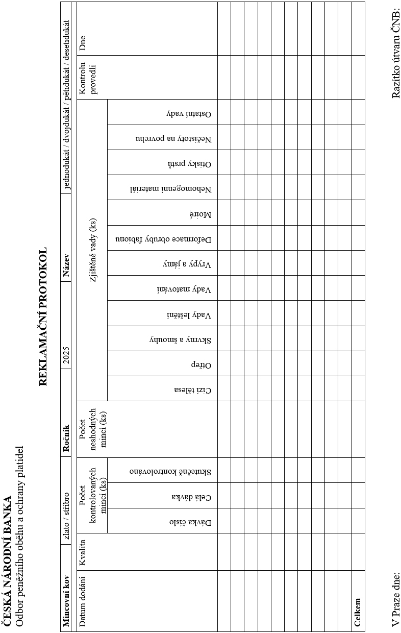
Příloha č. 4

Množství stříbra nezbytné pro výrobu střížků

Množství stříbra nezbytné pro výrobu jednoho střížku činí
1 g | stříbra u stříbrného odražku půldukátu,
2 g | stříbra u stříbrného odražku jednodukátu,
5 g | stříbra u stříbrného odražku dvojdukátu,
12 g | stříbra u stříbrného odražku pětidukátu,
23 g | stříbra u stříbrného odražku desetidukátu.

Příloha č. 5

Minimální požadované technické parametry obalů

Všechny mince a stříbrné odražky budou dodávány v průhledných plastových kapslích pro příslušný průměr mince (15,5, 19,75, 25, 34 a 42 mm). V souladu s čl. III odst. 5 pak budou některé mince a stříbrné odražky dodávány rovněž v plastových nebo dřevěných nebo kartonových etujích, každé v jednom z šesti typů:
- samostatná etuje pro půldukát,
- samostatná etuje pro jednodukát,
- samostatná etuje pro dvojdukát,
- samostatná etuje pro pětidukát,
- samostatná etuje pro desetidukát a
- společná etuje pro jednodukát, dvojdukát, pětidukát a desetidukát.

Etuje všech typů budou použitými materiály a zpracováním totožné. Tvar samostatných etují bude čtvercový, tvar společných etují bude obdélníkový. Samostatné etue se budou navzájem lišit pouze velikostí vystélky pro dukáty/stříbrné odražky jednotlivých hodnot (půldukát, jednodukát, dvojdukát, pětidukát, desetidukát). Společné etue se budou od samostatných etují lišit pouze šířkou a vystélkou pro čtyři hodnoty dukátů/stříbrných odražků (na ilustračních obrázcích je pro zjednodušení vizualizována u etují plastových a dřevěných pouze etuje společná a u etují kartonových pouze etuje samostatná). Přesné rozměry etují nejsou stanoveny, musejí však být přiměřené k velikosti největší mince (desetidukátu) o průměru 42 mm resp. čtyřech hodnot dukátů/stříbrných odražků uložených vedle sebe (zleva od jednodukátu směrem doprava k desetidukátu) v plastových kapslích.

Všechny části obalu musejí být provedeny přesně a čistě bez otřepů (grotů) a dalších vad, které obvykle vznikají v procesu zpracování dřeva, plastů, kovů a papíru. Všechny části obalu včetně mořidel, barev, laků a lepidel musejí být z materiálů, které nepoškozují dřevo, plasty, papír, barvy a neurychlují oxidaci kovů.

Kapsle bude vyrobena z čirého plastu, který bude přiměřeně odolný proti poškrábání a prasknutí běžnou manipulací nebo vlastní hmotností mince/stříbrného odražku.

Plastová etuje bude vyrobena z plastu přiměřeně odolného mechanickým a chemickým vlivům při používání etují způsobem odpovídajícím zacházení s numismatickým materiálem. Konkrétní odstín stanoví odběratel na základě vzorkovníku předloženého dodavatelem. Na vnější straně víčka etují bude u mincí/stříbrných odražků běžné i špičkové kvality v levém horním rohu umístěno třířádkové logo ČNB v barvě zlaté, aplikované ražbou přes fólii nebo jinou vhodnou technikou, konkrétní techniku provedení a barvu loga stanoví odběratel na základě vzorkovníku předloženého dodavatelem (obr. č. 1).

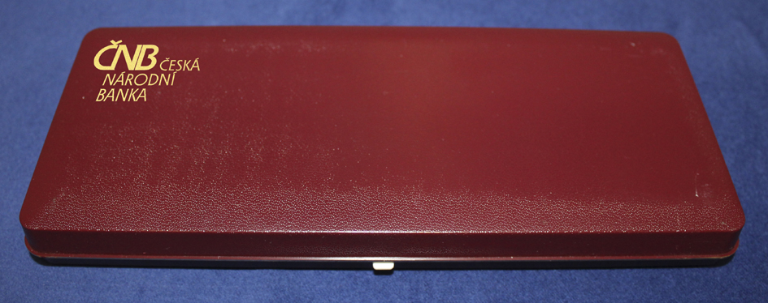
Obr. č. 1

Logo v grafickém formátu poskytne dodavateli odběratel bez zbytečného odkladu po uzavření smlouvy.

Měkká vystélka etují pro uložení kapsle (kapslí) s mincí (mincemi) bude červená, přesnou barvu stanoví odběratel na základě vzorkovníku předloženého dodavatelem. Ve vystélce bude boční nebo spodní výkroj pro snadné vyjmutí kapsle s mincí/stříbrného odražku z vystélky bez nutnosti otáčet etuji dnem vzhůru (obr. č. 2).

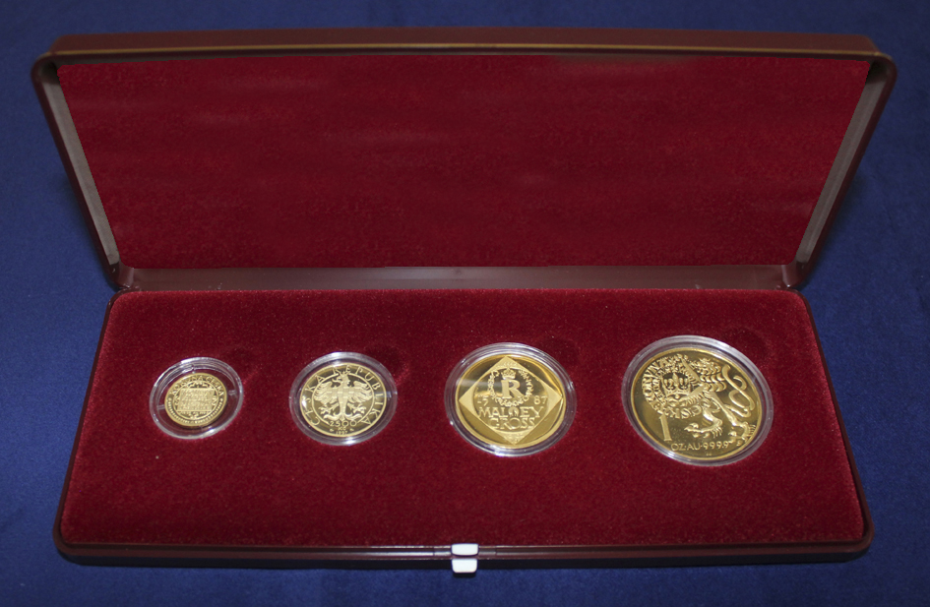
Obr. č. 2

Dřevěná etuje bude vyrobena z tvrdého dřeva podle šestiskupinové stupnice, tedy s odolností zátěže na plochu nad 650 kg/cm². Dřevo bude mořeno a/nebo lakováno, konkrétní odstín moření a barvu lakování stanoví odběratel na základě vzorkovníku předloženého dodavatelem (na ilustračních obrázcích je použito dřevo světlé barvy). Na vnější straně víčka etují bude u mincí/stříbrných odražků běžné i špičkové kvality v levém horním rohu umístěno třířádkové logo ČNB v barvě zlaté, aplikované ražbou přes fólii nebo jinou vhodnou technikou, konkrétní techniku provedení a barvu loga stanoví odběratel na základě vzorkovníku předloženého dodavatelem (obr. č. 3).

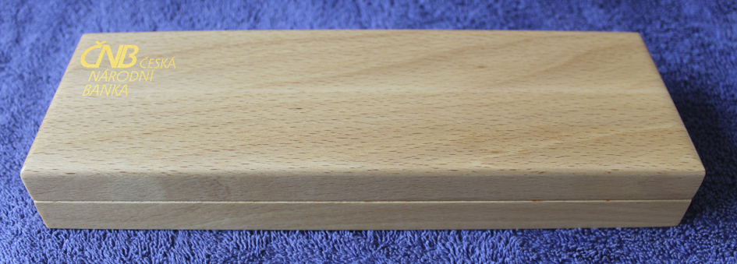
Obr. č. 3

Logo v grafickém formátu poskytne dodavateli odběratel bez zbytečného odkladu po uzavření smlouvy.

Panty víčka budou kovové, viditelné nebo skryté. Uzavření etue může být zajištěno úhlednou petlicí, magnety nebo mechanismem pantů.

Měkká vystélka etují pro uložení kapsle (kapslí) s mincí (mincemi) bude červená, přesnou barvu stanoví odběratel na základě vzorkovníku předloženého dodavatelem. Ve vystélce bude boční nebo spodní výkroj pro snadné vyjmutí kapsle s mincí/stříbrného odražku z vystélky bez nutnosti otáčet etuji dnem vzhůru (obr. č. 4).

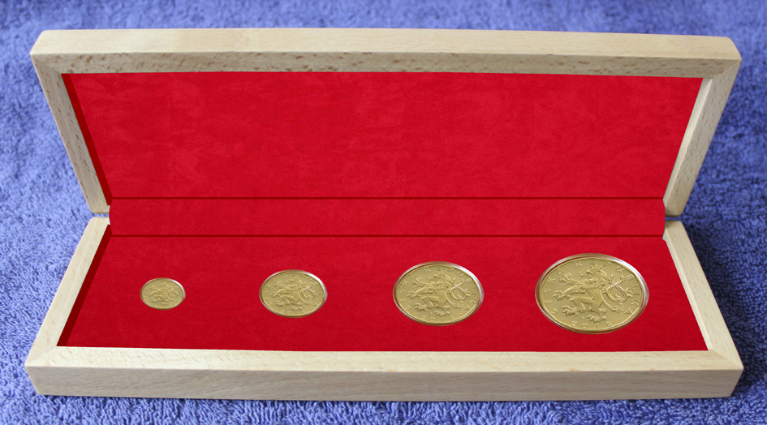
Obr. č. 4

Na spodní straně etuje může být aplikována tenká plst nebo jiný vhodný materiál v barvě mořeného a/nebo lakovaného dřeva k zamezení poškrábání spodní strany etuje (obr. č. 5).

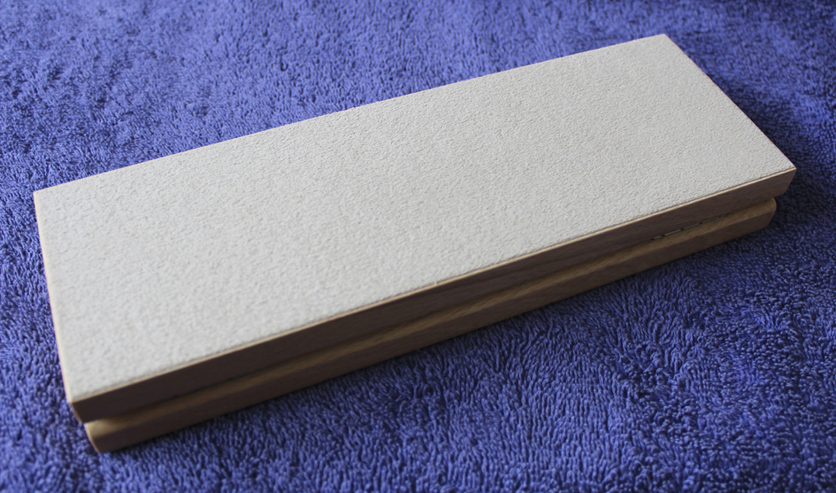
Obr. č. 5

Kartonová etuje bude vyrobena z pevného kartonu povahovaného odolným potahovacím papírem. Konkrétní odstín papíru stanoví odběratel na základě vzorkovníku předloženého dodavatelem. Na vnější straně víčka etují bude u mincí/stříbrných odražků běžné i špičkové kvality v levém horním rohu umístěno třířádkové logo ČNB v barvě zlaté, aplikované ražbou přes fólii nebo jinou vhodnou technikou, konkrétní techniku provedení a barvu loga stanoví odběratel na základě vzorkovníku předloženého dodavatelem (obr. č. 6).

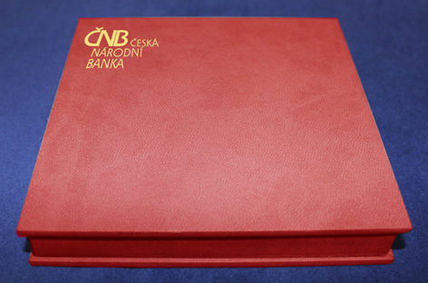
Obr. č. 6

Logo v grafickém formátu poskytne dodavateli odběratel bez zbytečného odkladu po uzavření smlouvy.

Uzavření etue bude zajištěno magnety.

Měkká vystélka etují pro uložení kapsle (kapslí) s mincí (mincemi) bude červená, přesnou barvu stanoví odběratel na základě vzorkovníku předloženého dodavatelem. Ve vystélce bude boční nebo spodní výkroj pro snadné vyjmutí kapsle s mincí/stříbrného odražku z vystélky bez nutnosti otáčet etuji dnem vzhůru (obr. č. 7).

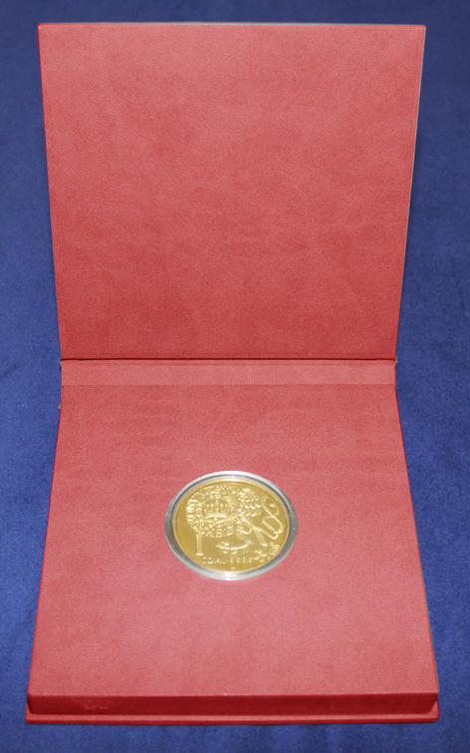
Obr. č. 7

Konečná podoba kapslí, etují a přebalu podléhá schválení odběratele.

Příloha č. 6

Vzor prováděcí smlouvy

Prováděcí smlouva č. 1 ke smlouvě
o výrobě obchodních zlatých mincí české dukáty

Česká národní banka
Na Příkopě 28
115 03 Praha 1
zastoupená: Ing. Tomášem Trtkem, ředitelem sekce peněžní
a
Ing. Zdeňkem Viriusem, ředitelem sekce správní
IČO: 48136450
DIČ: CZ48136450
(dále jen „odběratel“ nebo také „ČNB“)

a

………………..
se sídlem: ………………..
………………..
zastoupenou/jednající: .............................
IČO: .............................
DIČ: ............................
bankovní spojení/číslo účtu
(plátce DPH uvede svůj účet, který je zveřejněn podle § 98 zákona o DPH)
….. (doplní účastník)
(dále jen „dodavatel“)

uzavírají podle čl. I odst. 5 smlouvy o výrobě obchodních zlatých mincí české dukáty, evidenční číslo smlouvy ČNB: 00-000-00, uzavřené dne 00. 00. 0000 tuto prováděcí smlouvu:

- Dodavatel vyrobí pro odběratele dukáty s motivem ………………... a jejich stříbrné odražky.

- Dodavatel vyrobí:
….. kusů půldukátů v běžné kvalitě,
….. kusů jednodukátů v běžné kvalitě,
….. kusů dvojdukátů v běžné kvalitě,
….. kusů pětidukátů v běžné kvalitě,
….. kusů desetidukátů v běžné kvalitě,
….. kusů půldukátů ve špičkové kvalitě,
….. kusů jednodukátů ve špičkové kvalitě,
….. kusů dvojdukátů ve špičkové kvalitě,
….. kusů pětidukátů ve špičkové kvalitě ,
….. kusů desetidukátů ve špičkové kvalitě a
….. kusů stříbrných odražků půldukátů v běžné kvalitě,
….. kusů stříbrných odražků jednodukátů v běžné kvalitě,
….. kusů stříbrných odražků dvojdukátů v běžné kvalitě,
….. kusů stříbrných odražků pětidukátů v běžné kvalitě,
….. kusů stříbrných odražků desetidukátů v běžné kvalitě,
….. kusů stříbrných odražků půldukátů ve špičkové kvalitě,
….. kusů stříbrných odražků jednodukátů ve špičkové kvalitě,
….. kusů stříbrných odražků dvojdukátů ve špičkové kvalitě,
….. kusů stříbrných odražků pětidukátů ve špičkové kvalitě a
….. kusů stříbrných odražků desetidukátů ve špičkové kvalitě.

- Dodavatel zaručuje, že nebude vyrobeno větší, než objednané množství dukátů/stříbrných odražků.

- Dukáty a stříbrné odražky budou baleny takto/ Alternativní text: Z celkových množství uvedených v odst. 2 budou dukáty a stříbrné odražky baleny takto:

- … kusů půldukátů, jednodukátů, dvojdukátů, pětidukátů a desetidukátů v běžné kvalitě v plastových kapslích a samostatných plastových/dřevěných/kartonových etujích,
- … kusů půldukátů, jednodukátů, dvojdukátů, pětidukátů a desetidukátů v běžné kvalitě v plastových kapslích a samostatných plastových/dřevěných/kartonových etujích,
- … kusů půldukátů, jednodukátů, dvojdukátů, pětidukátů a desetidukátů ve špičkové kvalitě v plastových kapslích a společných plastových/dřevěných/kartonových etujích pro všechny hodnoty dukátů,
- … kusů půldukátů, jednodukátů, dvojdukátů, pětidukátů a desetidukátů ve špičkové kvalitě v plastových kapslích a společných plastových/dřevěných/kartonových etujích pro všechny hodnoty dukátů.
- … kusů stříbrných odražků ….
Alternativní text: Zbývající dukáty a stříbrné odražky budou baleny pouze v plastových kapslích.
- Termín emise dukátů pro účely výpočtu termínů podle této smlouvy je ………..
- Termín pro dodání stříbrných odražků podle této smlouvy je ………
- Tato prováděcí smlouva nabývá platnosti a účinnosti dnem podpisu oprávněnými zástupci obou smluvních stran. Smlouva je vyhotovena ve třech stejnopisech s platností originálu, z nichž odběratel obdrží dva stejnopisy a dodavatel jeden stejnopis.

V Praze dne .............................. V .............................. dne .....................

Za odběratele: Za dodavatele:

………………………………………... .............................................................
Ing. Tomáš Trtek (doplní dodavatel)
ředitel sekce peněžní

…………………………………..........
Ing. Zdeněk Virius
ředitel sekce správní

